МИНИСТЕРСТВО ОБРАЗОВАНИЯ РЕСПУБЛИКИ БЕЛАРУСЬ

Учреждение образования «Полоцкий государственный университет»

Факультет информационных технологий

Кафедра технологий программирования

**ЛАБОРАТОРНАЯ РАБОТА №3-4**

по дисциплине: **«Базы данных»**

на тему: «**Знакомство с основными функциями системы управления базами данных ACCESS под Windows»**

ВЫПОЛНИЛ студент группы 18-ИТ-3

Яковлев Н.А.

ПРОВЕРИЛ ст. преподаватель

Борисенок К.С,

Новополоцк, 2021 г.

**Цель работы**: Научить приемам проектирования баз данных и методам эффективного распределения данных между таблицами.

**Тема:** Знакомство с основными функциями системы управления базами данных ACCESS под Windows.

**Ход работы**:

I.Основные теоретические сведения.

II.Знакомство с основными принципами проектирования баз данных.

III.Ознакомление с основными функциями системы управлениябазами данных ACCESS.

IV.Создание базы данных.

V.Связывание таблиц.

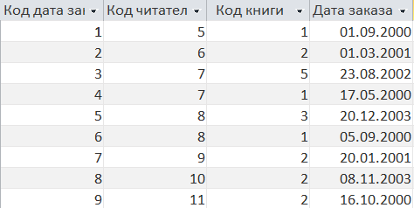

Рисунок 1 – Таблица “Выдача книг”

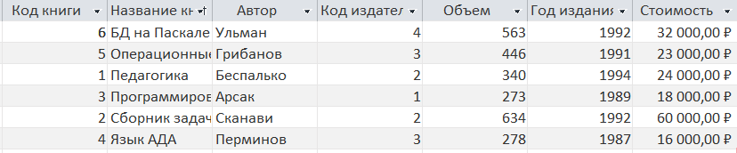

Рисунок 2 – Таблица “Книги”

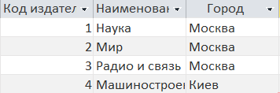

Рисунок 3 – Таблица “Издательства”

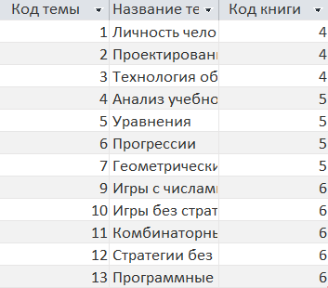

Рисунок 4 – Таблица “Темы”

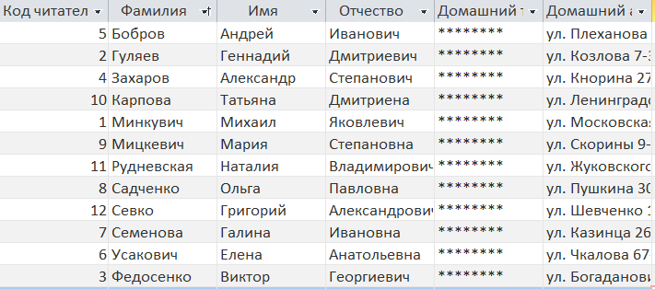

Рисунок 5 – Таблица “Читатели”

C:\Users\Nikita\Documents\ShareX\Screenshots\2021-03\MSACCESS_lt0raqLJJu.png

Рисунок 6 – Запрос “Книга за 2002 год”

C:\Users\Nikita\Documents\ShareX\Screenshots\2021-03\MSACCESS_mNAGynhMAO.png

Рисунок 7 – Запрос “Книга за 8 месяц 2002 год”

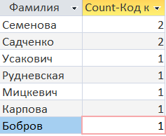

Рисунок 8 – Запрос “Кол-во книг”

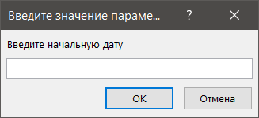

Рисунок 9 – Запрос “Издательство по году”